30-сабақ
Бүгін киім туралы сөйлесейік. «Ұнау, ұнату, жақсы көру» сөздерінің айырмашылығын үйренейік. Ендеше кеттік!

1-тапсырма. Экранда берілген сөйлемді оқып, қарамен берілген тіркестерге назар аударыңыз.
1. Бүгін күн жылы, сондықтан күрте киемін. 2. Ертең күн суық болады, сондықтан баскиім киемін. 3. Қазір далада қар жауып тұр, сондықтан қалың пәлте және етік киемін. 4. Ертең сабаққа ұзын көйлек киемін. 5. Мен жұмысқа ақ жейде және қара шалбар киемін.

2-тапсырма. Ал енді әдеттегідей жаңа сөздермен танысайық. Дайынсыздар ма? Менімен бірге қайталап отырыңыздар, ендеше.
 |  | 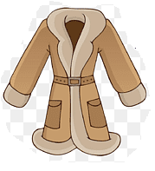 | 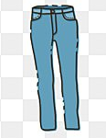
күрте | баскиім | тон | шалбар
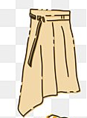 | 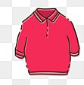 |  | 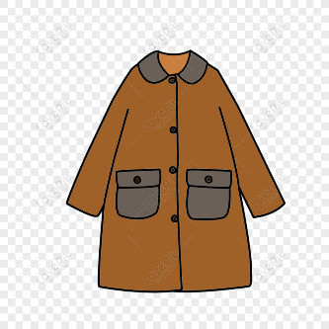
белдемше | жейде | көйлек | пәлте
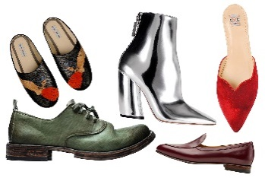 | 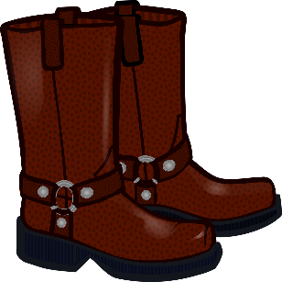
аяқкиім | етік | қызыл | жасыл
 |  | 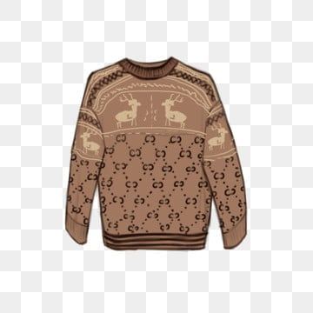 | 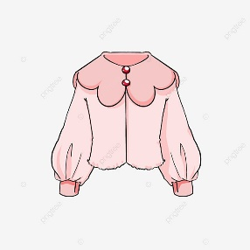
ақ | күлгін | қалың (жылы) | жұқа

3-тапсырма. Сөздерді үлгі бойынша айтайық. Мұқият назар салыңыз!
Маған | қызыл көйлек  қысқа белдемше  қалың күрте | ұнайды
Маған | қызыл көйлек  қысқа белдемше  қалың күрте | ұнамайды
Мен | қызыл көйлекті  қысқа белдемшені  қалың күртені | ұнатамын.  жақсы көремін
Мен | қызыл көйлекті  қысқа белдемшені  қалың күртені | ұнатпаймын.  жақсы көрмеймін

4-тапсырма. Сізге не ұнайды? Сізге не ұнамайды? Сіз нені ұнатасыз? Сіз нені жақсы көрмейсіз? Үлгі бойынша айтып көріңіз.
Маған | 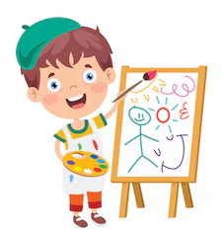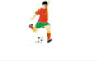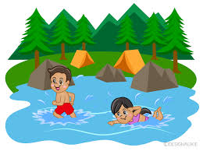 | ұнайды
Маған |  | ұнамайды
Мен |  | ұнатамын  жақсы көремін
Мен |  | ұнатпаймын  жақсы көрмеймін

Грамматика
Достар, қазақ тілінде «жақсы көру, ұнау және ұнату» синоним сөздер болып келеді, олардың мағынасы бірдей болғанымен, қолданысы әртүрлі. Кестеге назар аударайық.
Маған | .............................. | ұнайды/ұнамайды
Мен | ............................ + -ды/-ді/  -ты/-ті/-ны/-ні/-н; | ұнатамын/ұнатпаймын  жақсы көремін/көрмеймін

Кестеден байқағанымыздай «ұнау» етістігін тек түбір зат есім, етістіктер, сын есімдермен қолданамыз және «маған» есімдігі қажет.
Ал «ұнату, жақсы көру» етістігі табыс септігін қажет етеді және түбір есімдіктермен қолданылады.
Кестеге назар аударайық.
Маған | футбол ойнау, жылы күрте, ақ жейде | ұнайды/ұнамайды
Мен | футбол ойнау+ды, жылы күрте+ні, ақ жейде+ні | ұнатамын/ұнатпаймын  жақсы көремін/көрмеймін

5-тапсырма. Экранда берілген мәтінді оқып, сұрақтарға жауап беріңіз.
Мен 19 жастамын. Мен университетте оқимын. Қазір үшінші курстамын. Мен футбол ойнауды және жүгіруді жақсы көремін. Маған спорт ұнайды, бірақ кітап оқу, ән тыңдау ұнамайды. Сосын маған ақ және қара түсті киімдер ұнамайды. Мен сары, қоңыр киімдерді ұнатамын. Кеше мен қоңыр шалбар және сары жейде сатып алдым.
Оған не ұнайды? Ол нені ұнатпайды?

6-тапсырма. Сізге не ұнайды? Сіз нені жақсы көрмейсіз? Осы сұрақтарға жауап беріп көріңіздер.

